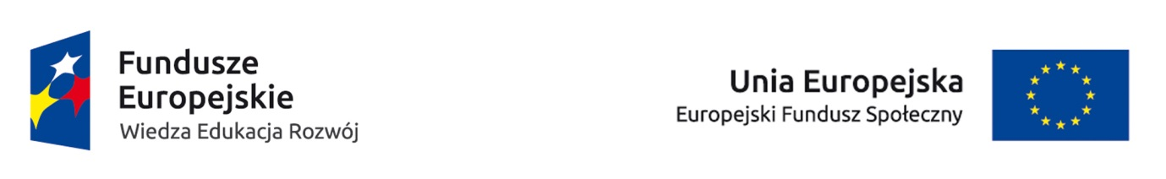

**UNIWERSYTET KAZIMIERZA WIELKIEGO**



**W BYDGOSZCZY**

ul. Chodkiewicza 30, 85 – 064 Bydgoszcz, tel. 052 341 91 00 fax. 052 360 82 06

NIP 5542647568 REGON 340057695

[www.ukw.edu.pl](http://www.ukw.edu.pl)

Bydgoszcz 31.05.2022 r.

**UKW/DZP-282-ZO-60/2022**

**INFORMACJA O MODYFIKACJI TREŚCI ZAPYTANIA OFERTOWEGO**

Uniwersytet Kazimierza Wielkiego w Bydgoszczy informuje, że w postępowaniu pn. „Prowadzenie zajęć: notacja muzyczna w braille’u podczas trwania II cyklu zajęć w ramach projektu pn. „Muzyczny Integracyjny Uniwersytet Dziecięcy”” dokonuje modyfikacji treści zapytania ofertowego   
w następującym zakresie w zakresie przesunięcia terminu składania ofert:

**1) Zapytanie ofertowe, pkt 8** **Termin składania ofert i zadawania pytań do postępowania, ppkt. 1:**

**Jest:**

1) Ofertę należy złożyć przez platformę zakupową w nieprzekraczalnym terminie:

|  |  |  |  |
| --- | --- | --- | --- |
| do dnia: | ***01.09.2022 r.*** | do godz. | ***11:00*** |

**Powinno być:**

1) Ofertę należy złożyć przez platformę zakupową w nieprzekraczalnym terminie:

|  |  |  |  |
| --- | --- | --- | --- |
| do dnia: | ***08.09.2022 r.*** | do godz. | ***11:00*** |

Pozostałe zapisy zapytania ofertowego pozostają bez zmian.

Zmodyfikowana treść zapytania ofertowego stanowi załącznik do niniejszego pisma.

**Kanclerz UKW**

**mgr Renata Malak**